107年度改善工作環境及優化廠場整潔說明會簡章

- 目的：
為協助高風險、高職災、高違規(3高)等產業改善工作環境安全衛生促進產業發展，促進國人就業，勞動部職業安全衛生署以經費補助方式，結合跨部會相關資源，鼓勵廠商主動改善環境，提升產業整體安全衛生水準及設施設備合法性、人員之安全衛生意識，以降低職業災害，特辦理改善工作環境及優化廠場整潔說明會。宣導說明會中除說明107-108年度相關計畫輔導、補助等規劃重點外，並安排廠商分享改善經驗、補助申請心得等，藉此提供相關3 高產業未來進行工作環境改善活動的參考。
- 主辦單位：勞動部職業安全衛生署
- 承辦單位：社團法人中華民國工業安全衛生協會
- 協辦單位：台灣區棉布印染整理工業同業公會
台灣區絲綢印染整理工業同業公會
- 時間及地點：
【桃園場】：107年4月27日(五) 13:30~15:00
經濟部工業局大園工業區服務中心會議室(桃園市大園區民生路101號)
【彰化場】：107年5月18日(五) 13:30~15:00
經濟部工業局全興工業區服務中心會議室(彰化縣伸港鄉溪底村興工路67號)
【新北場】：107年6月6日(三) 13:30~15:00
紡織產業綜合研究所大智館A210教室(新北市土城區承天路6號)
- 邀請對象：印染整理、表面處理等相關產業之事業負責人、相關管理主管及職業安全衛生人員等踴躍報名參加，每場次報名人數60人，額滿為止！

- 議程：
時間 | 議程內容
13:30~14:00 | 報到
14:00~14:10 | 貴賓致詞
14:10~14:30 | 輔導資源及補助申請說明(含其他政府輔導及補助資源)
14:30~14:45 | 印染業或表面處理業廠商經驗分享
14:45~15:00 | 綜合討論
15:00~ | 賦歸
- 報名方式：
- 網路報名：http://stusys-c.isha.org.tw/
- 聯絡與傳真專線：社團法人中華民國工業安全衛生協會
鄭忠旼工程師，電話：(04)761-0190 #12；傳真：(04)761-5190
棉布印染公會簡秘書長，電話：(02)2321-1095；傳真：(02)2322-3522
- 其他注意事項：
本活動會場備有茶水供學員使用，現場不供應紙杯，請自行攜帶環保杯。
-----------------------------《報 名 表 請 回 傳》------------------------------

參加場次 | □ 桃園場（時間：107/04/27 (五) 13：30～15：00）  地點：經濟部工業局大園工業區服務中心會議室  □ 彰化場（時間：107/05/18 (五) 13：30～15：00）  地點：經濟部工業局全興工業區服務中心會議室  □ 新北場（時間：107/06/06 (三) 13：30～15：00）  地點：紡織產業綜合研究所大智館A210教室
參加廠商名稱
人員姓名 | 職稱 | 電話 | e-mail | 餐 點
 |  |  |  | □葷 □素
 |  |  |  | □葷 □素
 |  |  |  | □葷 □素
備註：本報名表敬請務必填寫，以便後續連絡及資訊提供。
- 交通資訊：
【桃園場】
經濟部工業局大園工業區服務中心 (桃園市大園區民生路101號)
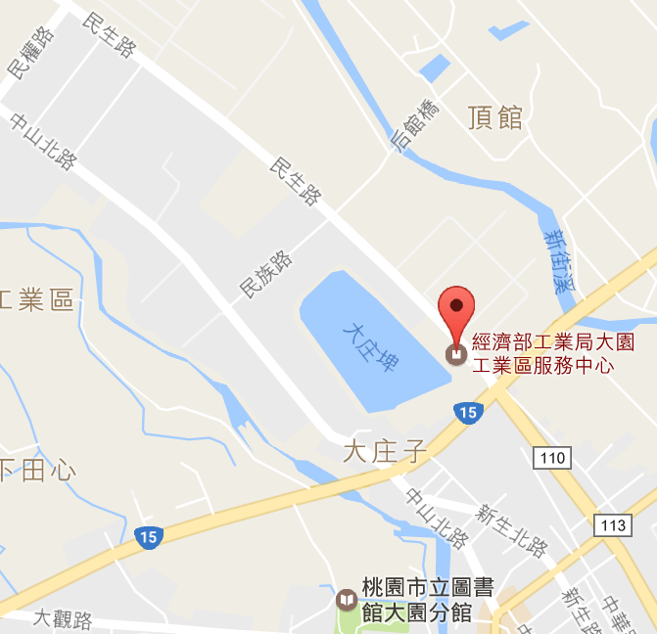
交通：
開車：從國道 2 號的大園出口下交流道→沿著縣道縣道 110前往至大園工業區服務中心
高鐵：桃園高鐵→5089 號公車南門站下車→步行 15 分鐘至大園工業區服務中心
公車：桃園市中心 5086 號公車九崁站上車→大園站下車→步行 15 分鐘至大園工業區服務中心

【彰化場】
經濟部工業局全興工業區服務中心 (彰化縣伸港鄉溪底村興工路67號)
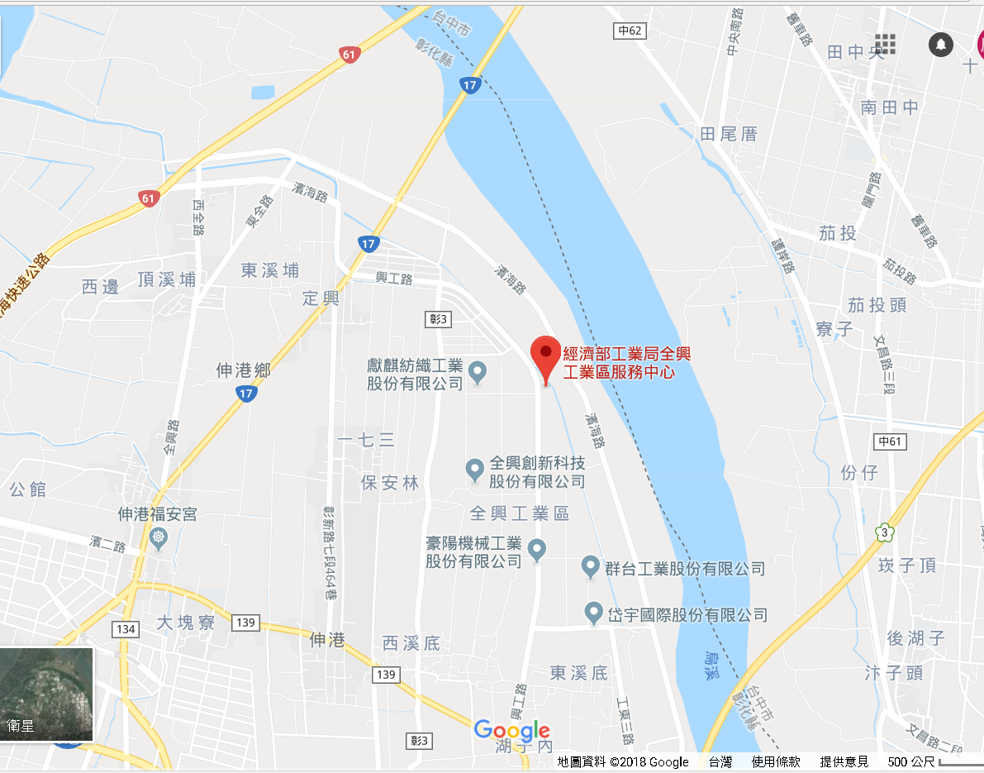
交通：
開車：走國道3號彰化和美/伸港出口→往伸港方向沿省道61乙線→於縣道139右轉→興工路右轉至全興工業區服務中心

【新北場】
紡織產業綜合研究所大智館 (新北市土城區承天路6號)
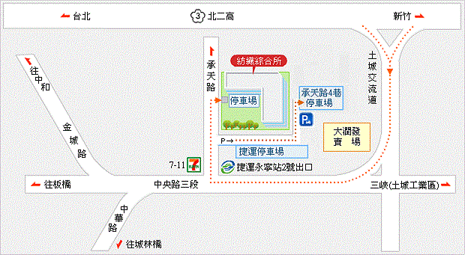
交通：
*捷運：板南線永寧站出口 (2號出口）
*國道開車：北二高(國道3號)土城交流道
*公車：275副、705、706、916、917 (捷運永寧站)、922、981(捷運永寧站)、藍43、藍44(承天路站)

